区民企局7月2日微博跟帖
总条数：10
账号：dfggg-750
条数：5
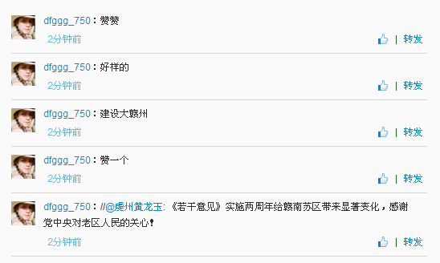
账号：jhuuk
条数：5
